Dokumentation Lernfeld 03

Clients in Netzwerke einbinden

**2020**

Tom Bartelsmeier, Lars Hofmann, Patrick Lokau, Hilal Yildiz

07.12.2020

Dokumentation

Inhaltsverzeichnis

idkkkkk 1

Netzwerkplan 1

Kurze Zusammenfassung 3

Quellen 4

# Netzwerkplan

## Netzwerkplan

**Abbildung 1: Netzwerkplan**

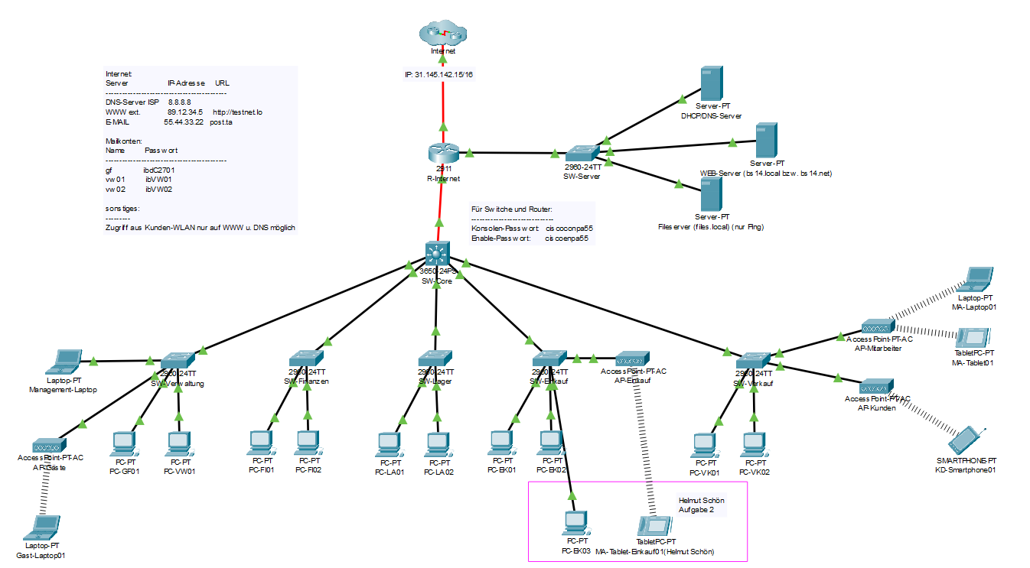

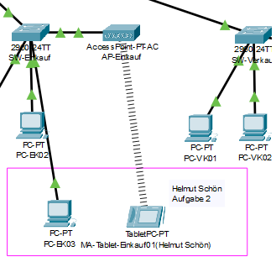

Quelle: Eigene Darstellung.

**Abbildung 2: IP-Einstellung PC und Tablet**

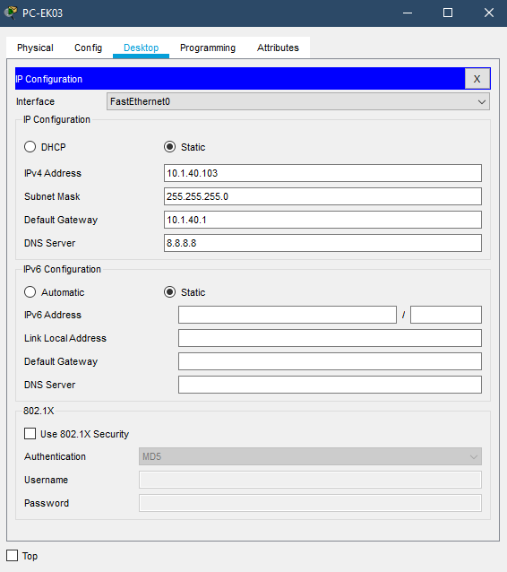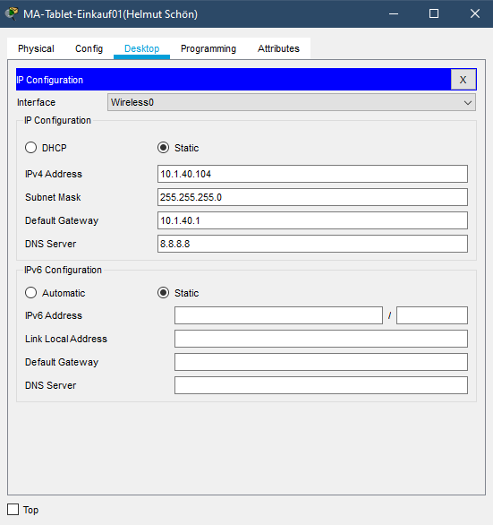

Quelle: Eigene Darstellung.

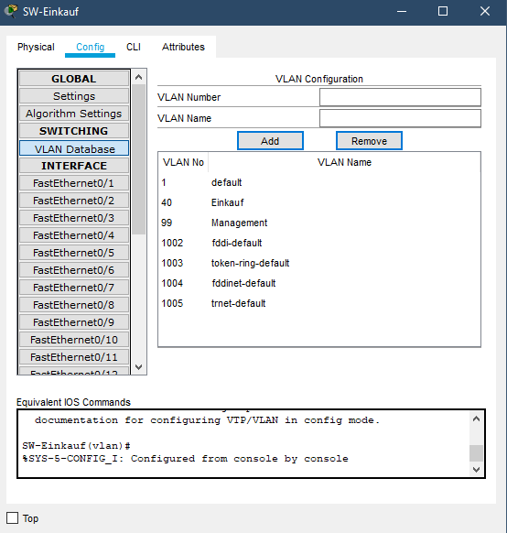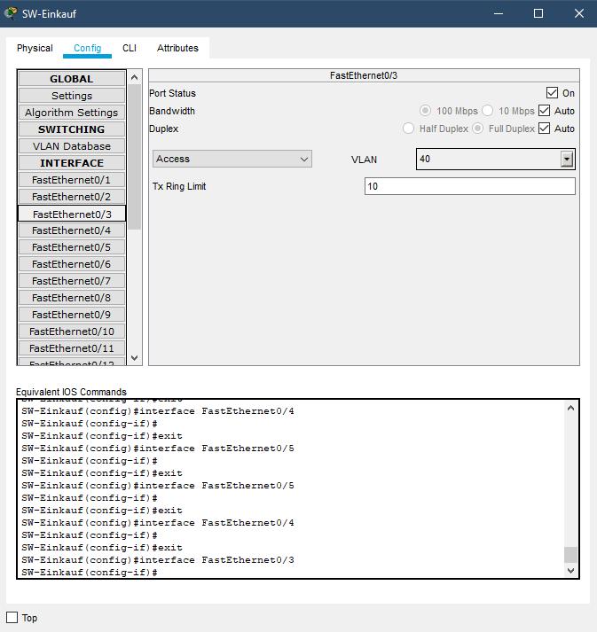



# Kurze Zusammenfassung

# Quellen